Resolución del Pleno del Instituto de Transparencia, Acceso a la Información Pública y Protección de Datos Personales del Estado de México y Municipios, con domicilio en Metepec, Estado de México, de fecha diecinueve de mayo de dos mil veintiuno.
VISTO el expediente formado con motivo del recurso de revisión 01312/INFOEM/IP/RR/2021, promovido por XXXXXXXXXXX, a quien en lo sucesivo se le denominará EL RECURRENTE, en contra de la respuesta emitida por el Partido Acción Nacional, en lo sucesivo EL SUJETO OBLIGADO, se procede a dictar la presente resolución con base en lo siguiente:
RESULTANDO
I. En fecha uno de marzo de dos mil veintiuno, EL RECURRENTE presentó a través del Sistema de Acceso a la Información Mexiquense, en lo subsecuente EL SAIMEX, ante EL SUJETO OBLIGADO, la solicitud de acceso a la información pública, a la que se le asignó el número 00024/PAN/IP/2021, mediante la cual requirió, lo siguiente:
“Solicito saber cuanto se gasto en publicidad y en utilitario en la campaña de Josefina Vazquez Mota así como cuanto se gasto en publicidad y utilitario en el municipio de Naucalpan en la campaña de alcalde, diputados locales y federales haciendo referencia a cada candidato solo de la campaña del año 2018, solicito copias de factura y la descripción del utilitario y cantidad en pesos de cada uno de los utilitarios obsequiados ala población.gracias.” (Sic)
Modalidad de entrega: vía SAIMEX
II. Posteriormente, el día dieciocho de marzo de dos mil veintiuno, EL SUJETO OBLIGADO dio respuesta a la solicitud de acceso a la información pública requerida por EL RECURRENTE, adjuntando los archivos electrónicos que a continuación se describen:
- 24 PAN IP 2021 Anexo 5.pdf: contiene dos fojas de lo que parece ser una factura con datos de prorrateo de utilitario para la campaña del Presidente Municipal de Naucalpan de Juárez, con fecha de expedición nueve de marzo de dos mil veintiuno.
- 24 PAN IP 2021 Anexo 1.pdf: contiene diecinueve fojas en las que aparecen diversos conceptos de gastos a favor de la campaña de Josefina Vázquez Mota con fecha de expedición nueve de marzo de dos mil veintiuno.
- 24 PAN IP 2021 Anexo 4.pdf: contiene dos fojas en las que aparecen aportaciones por diversos gastos del candidato a Diputado Local, en Naucalpan de Juárez, con fecha de expedición nueve de marzo de dos mil veintiuno.
- 24 PAN IP 2021 Anexo 2.pdf: contiene cinco fojas en las que aparecen aportaciones por diversos gastos de la candidata a Diputado Local, en Naucalpan de Juárez, con fecha de expedición nueve de marzo de dos mil veintiuno.
- 24 PAN IP 2021 Anexo 3.pdf: contiene cuatro fojas en las que aparecen aportaciones por diversos gastos de la candidata a Diputado Local, en Naucalpan de Juárez, con fecha de expedición nueve de marzo de dos mil veintiuno.
- Contestacion solicitud 24 PAN IP 2021.pdf: contiene el oficio signado por el Director de Tesorería del Comité Directivo Estatal mediante el cual señaló al Titular de la Unidad de Transparencia que remitía las copias de las facturas y la descripción del utilitario en pesos de cada uno de los entregados, agregando que no podría entregar las facturas por sobrepasar las capacidades técnicas y humanas.
III. Inconforme con la respuesta del SUJETO OBLIGADO, en fecha veintidós de marzo de dos mil veintiuno, EL RECURRENTE, a través del SAIMEX, interpuso el recurso de revisión objeto del presente estudio, al que se le asignó el número al rubro citado, en el que señaló como acto impugnado:
“olicito saber cuanto se gasto en publicidad y en utilitario en la campaña de Josefina Vazquez Mota así como cuanto se gasto en publicidad y utilitario en el municipio de Naucalpan en la campaña de alcalde, diputados locales y federales haciendo referencia a cada candidato solo de la campaña del año 2018, solicito copias de factura y la descripción del utilitario y cantidad en pesos de cada uno de los utilitarios obsequiados ala población.gracias Me manda otros datos y no solo los de utilitario de los candidatos solo necesita saber cuanto dinero gastaron en utilitario cada candidato. no necesito mas datos, respecto a que las facturas no las puede enviar por que sobrepasa su capacidad, solo requiero 5 datos la cantidad total gastada en utilitarios y que utilitarios fueron de manera general..” (Sic)
Asimismo, indicó como razones o motivos de inconformidad:
“Es facil si no pueden adjuntar las copias de facturas por por que sobrepasa su capacidad aunque no expuso sus motivos, también me interesa saber la otra información que también pedí y no expuso dentro de su oficio de respuesta que es "la descripción del utilitario y cantidad en pesos de cada uno de los utilitarios obsequiados a la población" de cada candidatos en un si es en un cuadro donde exponga las cantidades en dinero y en especie de cada uno de los candidatos ósea los 5 que me mando uno de cantidades en pesos y otro de cantidades de utilitario muchas gracias considero que eso no sobrepasa su capacidad, gracias.” (Sic)
IV. En fecha veintidós de marzo de dos mil veintiuno, el recurso de que se trata se envió electrónicamente al Instituto de Transparencia, Acceso a la Información Pública y Protección de Datos Personales del Estado de México y Municipios y con fundamento en el artículo 185, fracción I de la Ley de Transparencia y Acceso a la Información Pública del Estado de México y Municipios, se turnó, a través del SAIMEX, a la Comisionada EVA ABAID YAPUR, a efecto de que decretara su admisión o desechamiento.
V. En fecha veinticinco de marzo de dos mil veintiuno, atento a lo dispuesto en el artículo 185, fracciones I, II y IV, de la Ley de Transparencia y Acceso a la Información Pública del Estado de México y Municipios, se acordó la admisión a trámite del referido recurso de revisión; así como, la integración del expediente respectivo, mismo que se puso a disposición de las partes, para que en el plazo máximo de siete días hábiles, EL RECURRENTE realizara manifestaciones, alegatos y ofreciera las pruebas que a su derecho conviniera y, en el caso del SUJETO OBLIGADO, para que exhibiera el Informe Justificado correspondiente.
VI. De las constancias que obran en el SAIMEX, se desprende que EL SUJETO OBLIGADO fue omiso en rendir el Informe Justificado correspondiente. Por su parte, EL RECURRENTE fue omiso en realizar las manifestaciones que a su derecho conviniera tal y como se aprecia a continuación:

VII. Una vez analizado el estado procesal que guardaba el expediente, en fecha trece de abril de dos mil veintiuno, la Comisionada Ponente acordó el cierre de instrucción; así como, la remisión del mismo a efecto de ser resuelto, de conformidad con lo establecido en el artículo 185, fracciones VI y VIII de la Ley de Transparencia y Acceso a la Información Pública del Estado de México y Municipios.
VIII. En fecha catorce de mayo de dos mil veintiuno, la Comisionada Ponente acordó ampliar el plazo para resolver los recursos de revisión de mérito, por un periodo de hasta quince días hábiles, de conformidad con el artículo 181, tercer párrafo de la Ley de Transparencia y Acceso a la Información Pública del Estado de México y Municipios; y,
CONSIDERANDO
PRIMERO. Competencia. Este Instituto de Transparencia, Acceso a la Información Pública y Protección de Datos Personales del Estado de México y Municipios, es competente para conocer y resolver el presente recurso de revisión, conforme a lo dispuesto en los artículos 6, Apartado A de la Constitución Política de los Estados Unidos Mexicanos; 5, párrafos trigésimo, trigésimo primero y trigésimo segundo, fracciones IV y V de la Constitución Política del Estado Libre y Soberano de México; 2 fracción II, 13, 29, 36, fracciones I y II, 176, 178, 179, 181 párrafo tercero y 185 de la Ley de Transparencia y Acceso a la Información Pública del Estado de México y Municipios; y 9, fracciones I y XXIV y 11 del Reglamento Interior del Instituto de Transparencia, Acceso a la Información Pública y Protección de Datos Personales del Estado de México y Municipios.
Aunado a lo anterior, este Órgano Garante estima pertinente realizar un pronunciamiento ya que consientes de la situación que se vive en la actualidad a fin de otorgarle a los ciudadanos herramientas ágiles y accesibles para el ejercicio de los derechos humanos que se tutelan, se considera que a pesar de las condiciones a las que nos enfrentamos, se cuentan con las herramientas técnicas y tecnológicas necesarias que eviten mermar el ejercicio de los derechos correspondientes, sin que ello implique el poner en riesgo el diverso derecho a la salud de todos los partícipes en los procesos que conllevan.
SEGUNDO. Interés. El recurso de revisión fue interpuesto por parte legítima en atención a que fue presentado por EL RECURRENTE, quien formuló la solicitud de información pública.
TERCERO. Oportunidad. El recurso de revisión fue interpuesto dentro del plazo de quince días hábiles, contados a partir del día siguiente al en que EL RECURRENTE tuvo conocimiento de la respuesta impugnada; tal y como, lo prevé el artículo 178 de la Ley de Transparencia y Acceso a la Información Pública del Estado de México y Municipios, que establece:
“Artículo 178. El solicitante podrá interponer, por sí mismo o a través de su representante, de manera directa o por medios electrónicos, recurso de revisión ante el Instituto o ante la Unidad de Transparencia que haya conocido de la solicitud dentro de los quince días hábiles, siguientes a la fecha de la notificación de la respuesta.
A falta de respuesta del sujeto obligado, dentro de los plazos establecidos en esta Ley, a una solicitud de acceso a la información pública, el recurso podrá ser interpuesto en cualquier momento, acompañado con el documento que pruebe la fecha en que presentó la solicitud.
En el caso de que se interponga ante la Unidad de Transparencia, ésta deberá remitir el recurso de revisión al Instituto a más tardar al día siguiente de haberlo recibido.”
En esa tesitura, atendiendo a que EL SUJETO OBLIGADO notificó la respuesta a la solicitud de acceso a la información pública el día dieciocho de marzo de dos mil veintiuno; así, el plazo de quince días hábiles que el artículo 178 de la Ley de la materia otorga al RECURRENTE para presentar el respectivo recurso de revisión, transcurrió del diecinueve de marzo al quince de abril de dos mil veintiuno, sin contemplar en el cómputo los días veinte, veintiuno, veintisiete y veintiocho de marzo, tres, cuatro, diez y once de abril del presente año; por corresponder a sábados y domingos, considerados como días inhábiles, en términos del artículo 3, fracción X de la Ley de Transparencia y Acceso a la Información Pública del Estado de México y Municipios; así como, los días veintinueve, treinta y treinta y uno de marzo, uno y dos de abril de dos mil veintiuno, por corresponder días de suspensión de labores en el Instituto de conformidad con el Calendario Oficial en Materia de Transparencia, Acceso a la Información Pública y Protección de Datos Personales para el año dos mil veintiuno y enero de dos mil veintidós, aprobado por el Pleno de este Instituto, el dieciséis de diciembre de dos mil veinte.
En ese tenor, si el recurso de revisión que nos ocupa, se interpuso el veintidós de marzo de dos mil veintiuno, éste se encuentra dentro de los márgenes temporales previstos en el precepto legal citado en el párrafo anterior y, por tanto, su interposición se considera oportuna.
CUARTO. Procedibilidad. Esta Ponencia considera importante abordar el análisis de los requisitos de procedibilidad del recurso de revisión, así que, el artículo 180 de la Ley de Transparencia y Acceso a la Información Pública del Estado de México y Municipios, establece lo siguiente:
Artículo 180. El recurso de revisión contendrá:
I. El sujeto obligado ante la cual se presentó la solicitud;
II. El nombre del solicitante que recurre o de su representante y, en su caso, del tercero interesado, así como la dirección o medio que señale para recibir notificaciones;
III. El número de folio de respuesta de la solicitud de acceso;
IV. La fecha en que fue notificada la respuesta al solicitante o tuvo conocimiento del acto reclamado, o de presentación de la solicitud, en caso de falta de respuesta;
V. El acto que se recurre;
VI. Las razones o motivos de inconformidad;
VII. La copia de la respuesta que se impugna y, en su caso, de la notificación correspondiente, en el caso de respuesta de la solicitud; y
VIII. Firma del recurrente, en su caso, cuando se presente por escrito, requisito sin el cual se dará trámite al recurso.
Adicionalmente, se podrán anexar las pruebas y demás elementos que considere procedentes someter a juicio del Instituto.
En ningún caso será necesario que el particular ratifique el recurso de revisión interpuesto.
En caso de que el recurso se interponga de manera electrónica no será indispensable que contengan los requisitos establecidos en las fracciones II, IV, VII y VIII.
(Énfasis añadido)
En principio, de una interpretación del artículo transcrito se observa que los requisitos que deberán contener los recursos de revisión; sobre el particular, de la revisión del expediente electrónico del SAIMEX se desprende que la parte solicitante y ahora RECURRENTE, en ejercicio de su derecho de acceso a la información pública, no proporcionó un nombre completo que lo hiciera identificable; por lo que, no se tiene certeza sobre su identidad, lo que en estricto sentido, provoca que no se colmen los requisitos establecidos en el citado artículo 180 de la Ley de Transparencia.
Empero lo anterior, debe destacarse que el artículo 15 de Ley de Transparencia y Acceso a la Información Pública del Estado de México y Municipios prevé que, toda persona tendrá acceso a la información sin necesidad de acreditar interés alguno o justificar su utilización, de lo que se infiere que para el ejercicio del derecho de acceso a la información pública, el nombre no es un requisito sine qua non para que los particulares ejerzan el derecho de acceso a la información pública, pues por el contrario la Ley de la materia prevé en su artículo 155, párrafo segundo la posibilidad de que las solicitudes de información sean anónimas, al utilizar un nombre incompleto o, inclusive un seudónimo.
Correlativo a ello, cabe mencionar que los artículos 6, Apartado A, fracciones I, III, V y VI de la Constitución Política de los Estados Unidos Mexicanos y 5 párrafos vigésimo segundo, vigésimo tercero y vigésimo cuarto, fracciones I y III de la Constitución Política del Estado Libre y Soberano de México, garantizan el ejercicio del derecho de acceso a la información pública, toda vez que disponen que toda persona sin necesidad de acreditar interés alguno o justificar su utilización, tendrá acceso gratuito a la información pública; preceptos cuyo texto y sentido literal es el siguiente:
Constitución Política de los Estados Unidos Mexicanos
“Artículo 6o. La manifestación de las ideas no será objeto de ninguna inquisición judicial o administrativa, sino en el caso de que ataque a la moral, la vida privada o los derechos de terceros, provoque algún delito, o perturbe el orden público; el derecho de réplica será ejercido en los términos dispuestos por la ley. El derecho a la información será garantizado por el Estado.
Toda persona tiene derecho al libre acceso a información plural y oportuna, así como a buscar, recibir y difundir información e ideas de toda índole por cualquier medio de expresión.
Para efectos de lo dispuesto en el presente artículo se observará lo siguiente:
A. Para el ejercicio del derecho de acceso a la información, la Federación, los Estados y el Distrito Federal, en el ámbito de sus respectivas competencias, se regirán por los siguientes principios y bases:
I. Toda la información en posesión de cualquier autoridad, entidad, órgano y organismo de los Poderes Ejecutivo, Legislativo y Judicial, órganos autónomos, partidos políticos, fideicomisos y fondos públicos, así como de cualquier persona física, moral o sindicato que reciba y ejerza recursos públicos o realice actos de autoridad en el ámbito federal, estatal y municipal, es pública y sólo podrá ser reservada temporalmente por razones de interés público y seguridad nacional, en los términos que fijen las leyes. En la interpretación de este derecho deberá prevalecer el principio de máxima publicidad. Los sujetos obligados deberán documentar todo acto que derive del ejercicio de sus facultades, competencias o funciones, la ley determinará los supuestos específicos bajo los cuales procederá la declaración de inexistencia de la información.
…
III. Toda persona, sin necesidad de acreditar interés alguno o justificar su utilización, tendrá acceso gratuito a la información pública, a sus datos personales o a la rectificación de éstos.
…
V. Los sujetos obligados deberán preservar sus documentos en archivos administrativos actualizados y publicarán, a través de los medios electrónicos disponibles, la información completa y actualizada sobre el ejercicio de los recursos públicos y los indicadores que permitan rendir cuenta del cumplimiento de sus objetivos y de los resultados obtenidos.
VI. Las leyes determinarán la manera en que los sujetos obligados deberán hacer pública la información relativa a los recursos públicos que entreguen a personas físicas o morales.”
…
La ley establecerá aquella información que se considere reservada o confidencial.
Constitución Política del Estado Libre y Soberano de México
“Artículo 5. …
…
El derecho a la información será garantizado por el Estado. La ley establecerá las previsiones que permitan asegurar la protección, el respeto y la difusión de este derecho.
Para garantizar el ejercicio del derecho de transparencia, acceso a la información pública y protección de datos personales, los poderes públicos y los organismos autónomos, transparentarán sus acciones, en términos de las disposiciones aplicables, la información será oportuna, clara, veraz y de fácil acceso.
Este derecho se regirá por los principios y bases siguientes:
I. Toda la información en posesión de cualquier autoridad, entidad, órgano y organismos de los Poderes Ejecutivo, Legislativo y Judicial, órganos autónomos, partidos políticos, fideicomisos y fondos públicos estatales y municipales, así como del gobierno y de la administración pública municipal y sus organismos descentralizados, asimismo de cualquier persona física, jurídica colectiva o sindicato que reciba y ejerza recursos públicos o realice actos de autoridad en el ámbito estatal y municipal, es pública y sólo podrá ser reservada temporalmente por razones previstas en la Constitución Política de los Estados Unidos Mexicanos de interés público y seguridad, en los términos que fijen las leyes. En la interpretación de este derecho deberá prevalecer el principio de máxima publicidad. Los sujetos obligados deberán documentar todo acto que derive del ejercicio de sus facultades, competencias o funciones, la ley determinará los supuestos específicos bajo los cuales procederá la declaración de inexistencia de la información.
…
III. Toda persona, sin necesidad de acreditar interés alguno o justificar su utilización, tendrá acceso gratuito a la información pública, a sus datos personales o a la rectificación de éstos.”
(Énfasis añadido)
Por otra parte, del contenido del artículo 1 de la Constitución Política de los Estados Unidos Mexicanos, se destaca lo siguiente:
“Artículo 1o. En los Estados Unidos Mexicanos todas las personas gozarán de los derechos humanos reconocidos en esta Constitución y en los tratados internacionales de los que el Estado Mexicano sea parte, así como de las garantías para su protección, cuyo ejercicio no podrá restringirse ni suspenderse, salvo en los casos y bajo las condiciones que esta Constitución establece.
Las normas relativas a los derechos humanos se interpretarán de conformidad con esta Constitución y con los tratados internacionales de la materia favoreciendo en todo tiempo a las personas la protección más amplia.
Todas las autoridades, en el ámbito de sus competencias, tienen la obligación de promover, respetar, proteger y garantizar los derechos humanos de conformidad con los principios de universalidad, interdependencia, indivisibilidad y progresividad. En consecuencia, el Estado deberá prevenir, investigar, sancionar y reparar las violaciones a los derechos humanos, en los términos que establezca la ley.”
(Énfasis añadido)
En esa virtud, de una interpretación sistemática, armónica y progresiva del derecho humano de acceso a la información pública se reitera que toda persona, sin necesidad de acreditar interés alguno o justificar su utilización, deberá tener acceso a la información pública, es decir, dicho derecho fundamental exime a quien lo ejerce, de acreditar su legitimación en la causa o su interés en el asunto, lo que permite la posibilidad de que inclusive, la solicitud de acceso a la información pueda ser anónima o no contener un nombre que identifique al solicitante o que permita tener certeza sobre su identidad.
Robustece lo anterior, el Criterio 6/2014 del entonces Instituto Federal de Acceso a la Información y Protección de Datos (IFAI) hoy Instituto Nacional de Transparencia, Acceso a la Información y Protección de Datos Personales (INAI), el cual se reproduce para una mayor referencia:
“Acceso a información gubernamental. No debe condicionarse a que el solicitante acredite su personalidad, demuestre interés alguno o justifique su utilización. De conformidad con lo dispuesto en los artículos 6o., apartado A, fracción III de la Constitución Política de los Estados Unidos Mexicanos, y 1º, 2º, 4º y 40 de la Ley Federal de Transparencia y Acceso a la Información Pública Gubernamental, la respuesta a una solicitud de acceso a información y entrega de la misma, no debe estar condicionada a que el particular acredite su personalidad, demuestre interés alguno o justifique su utilización, en virtud de que los sujetos obligados no deben requerir al solicitante mayores requisitos que los establecidos en la Ley. En este sentido, las dependencias y entidades, sólo deberán asegurarse de que, en su caso, se haya cubierto el pago de reproducción y envío de la información, mediante la exhibición del recibo correspondiente.
Resoluciones
• RDA 5275/13. Interpuesto en contra de la Secretaría de la Defensa Nacional. Comisionado Ponente Ángel Trinidad Zaldívar.
• RDA 2937/13. Interpuesto en contra de LICONSA, S.A. de C.V. Comisionado. Ponente Gerardo Laveaga Rendón.
• RDA 3609/12. Interpuesto en contra de la Secretaría de Educación Pública. Comisionada Ponente Sigrid Arzt Colunga.
• RDA 3361/12. Interpuesto en contra del Servicio de Administración Tributaria. Comisionada Ponente María Elena Pérez-Jaén Zermeño.
• RDA 0563/12. Interpuesto en contra de la Secretaría de la Función Pública. Comisionada Ponente Jacqueline Peschard Mariscal.” (sic)
En ese orden de ideas, se estima que el requerimiento relativo al nombre como presupuesto de procedibilidad, podría limitar el ejercicio del derecho de acceso a la información pública, debido a que, el hecho de solicitar la identificación del hoy RECURRENTE a través de dicho dato personal, en ciertos extremos se equipara a una exigencia acerca de su interés o justificación de su utilización, lo que materialmente haría nugatorio un derecho fundamental.
Aunado a ello, para el estudio de la materia sobre la que se resuelve el presente recurso de revisión, resulta intrascendente conocer el nombre de la persona que lo hubiere promovido, en virtud de que tanto la Constitución Federal, como la Constitución Política del Estado Libre y Soberano de México, reconocen la prerrogativa de los individuos para que no resulte necesario la acreditación de un interés o justificar la utilización de la información; por lo que, resulta ocioso realizar dicho análisis, en la inteligencia de que se limitaría el ejercicio de un derecho humano, como el derecho de acceso a la información pública, por una cuestión procedimental.
Asimismo, se estima que el requisito relativo al nombre del solicitante no constituye un presupuesto indispensable de procedibilidad de los recursos de revisión, en términos de los artículos 25 de la Convención Americana de Derechos Humanos, 1, párrafos segundo y tercero, 6 apartado A, fracciones III y IV de la Constitución Política de los Estados Unidos Mexicanos y 5, párrafo vigésimo cuarto de la Constitución Política del Estado Libre y Soberano de México, debido a que el acceso a la información pública es un derecho humano que no requiere legitimación en la causa, sino que únicamente basta con que se encuentre legitimado en el procedimiento de recurso de revisión, circunstancia que se acredita en las constancias electrónicas del expediente, de las que se desprende que EL RECURRENTE, es la misma persona que realizó la solicitud de acceso a la información pública que ahora se impugna.
En adición a lo anterior, el propio artículo 180 en su último párrafo establece que cuando el recurso se interponga de manera electrónica no será indispensable que contenga determinados requisitos, entre ellos, el nombre del hoy RECURRENTE, por lo que en el presente caso, al haber sido presentado el recurso de revisión vía SAIMEX, dicho requisito resulta innecesario.
QUINTO. Estudio y resolución del asunto. Del análisis efectuado, se advierte que el presente recurso de revisión es procedente, toda vez que se actualiza la hipótesis prevista en la fracción VIII del artículo 179 de la ley de la materia, el cual a la letra dice:
“Artículo 179. El recurso de revisión es un medio de protección que la Ley otorga a los particulares, para hacer valer su derecho de acceso a la información pública, y procederá en contra de las siguientes causas:
…
VIII. La notificación, entrega o puesta a disposición de información en una modalidad o formato distinto al solicitado;
…”
(Énfasis añadido)
En ese tenor, resulta conveniente recordar que EL RECURRENTE le solicitó al SUJETO OBLIGADO conocer la información que a continuación se desagrega:
- Cuánto se gastó en publicidad y en utilitario en la campaña de Josefina Vázquez Mota;
- Cuánto se gastó en publicidad y utilitario en el Municipio de Naucalpan en las campañas de Presidente Municipal, Diputado Local y Diputado Federal; haciendo referencia a cada candidato en la campaña del año 2018;
- Copias de las facturas y la descripción del utilitario y cantidad en pesos de cada uno de los que se obsequiaron a la población.
En respuesta EL SUJETO OBLIGADO a través de la Tesorería del Comité Directivo Estatal indicó que adjuntaba los auxiliares emitidos por el Sistema Integral de Fiscalización adjuntados al Instituto Nacional Electoral por cada uno de los candidatos solicitados; mientras que en relación a las facturas y la descripción del utilitario en pesos cada uno de los utilitarios obsequiados a la población no podrían ser entregados en virtud de que sobrepasaban su capacidad técnica y administrativa poniendo a su disposición la información para su consulta en las oficinas del Comité Directivo Estatal.
Inconforme con dicha determinación el particular interpuso el medio de impugnación en estudio; doliéndose medularmente del cambio de modalidad en la entrega de la información y reitero que su solicitud de información va encaminada a conocer el monto total de dinero gastado en utilitario por cada candidato.
En ese tenor, conviene destacar que tanto EL SUJETO OBLIGADO como EL RECURRENTE fueron omisos en rendir el Informe Justificado y realizar las manifestaciones correspondientes.
Derivado de lo anterior, tenemos que al haber asumido EL SUJETO OBLIGADO contar con la información solicitada se obvia el análisis de su competencia, para generar, administrar o poseer la información solicitada, dado que éste ha asumido la misma; razón por la cual, al haberse pronunciado EL SUJETO OBLIGADO es que acepta poseer y administrar dicha información, en ejercicio de sus funciones de derecho público, motivo por el cual se actualiza el supuesto jurídico, previsto en el artículo 12 de la Ley de Transparencia y Acceso a la Información Pública del Estado de México y Municipios.
Por lo que, el estudio de la naturaleza jurídica de la información pública solicitada, tiene por objeto determinar si ésta la genera, posee o administra EL SUJETO OBLIGADO; sin embargo, en aquellos casos en que éste la asume, implica que cuenta con la misma; por consiguiente, a nada práctico nos conduciría su estudio, ya que se insiste la información pública solicitada, fue asumida por EL SUJETO OBLIGADO.

Hechas la manifestaciones que anteceden, conviene entrar al estudio en primer término de la información solicitada en los incisos a) y b) consistentes en conocer cuánto se gastó en publicidad y en utilitario en las campañas políticas de Josefina Vázquez Mota, del Presiente Municipal, Diputado Local y Federal del Municipio de Naucalpan debiendo hacer referencia a cada candidato para el año 2018.
Al respecto, como se indicó en párrafos que anteceden EL SUJETO OBLIGADO en respuesta indicó que hacía del conocimiento del solicitante los documentos generados por el Sistema Integral de Fiscalización; mismos que habían sido remitidos al Instituto Nacional Electoral por cada uno de los candidatos; documentos en los que se aprecia lo siguiente:
- Josefina Vázquez Mota
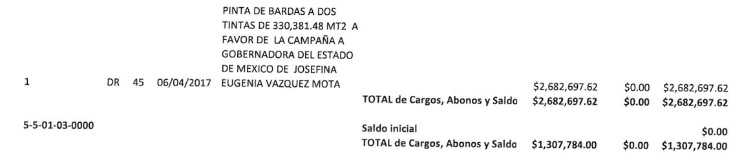

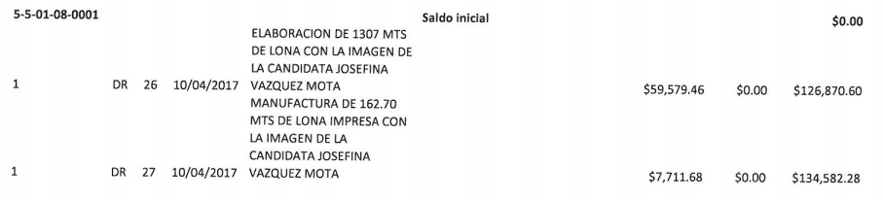
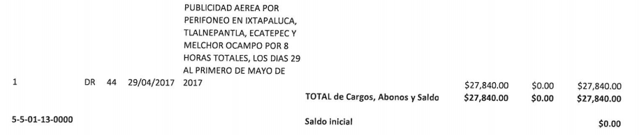
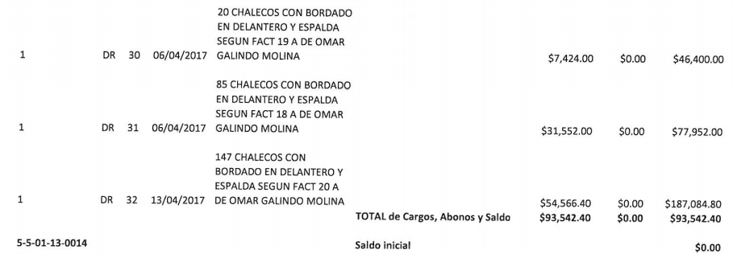
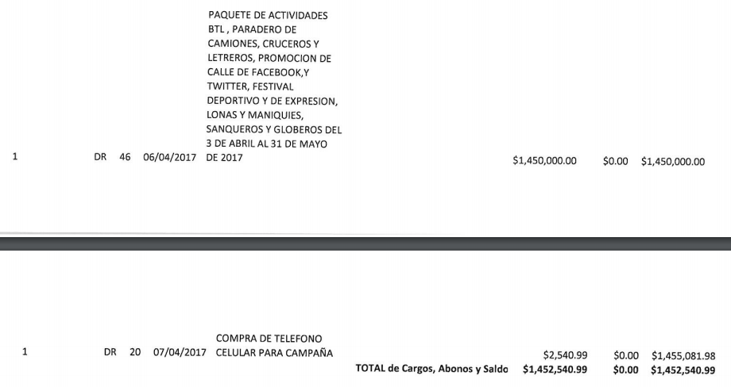

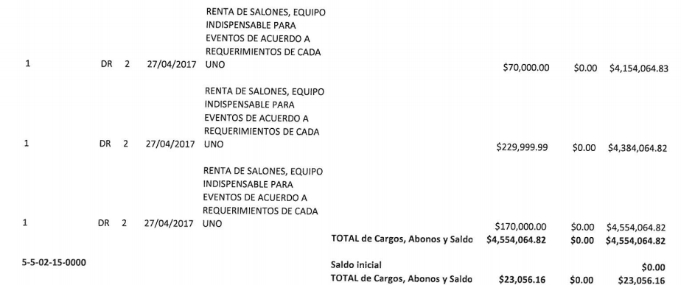
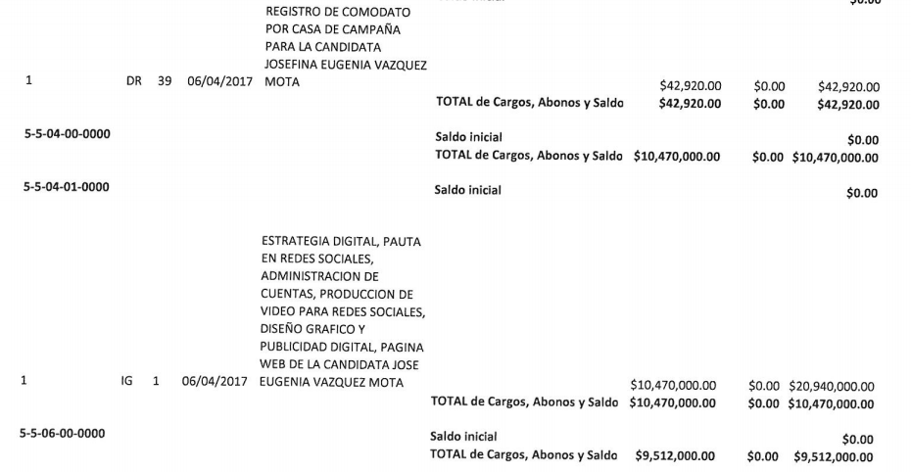
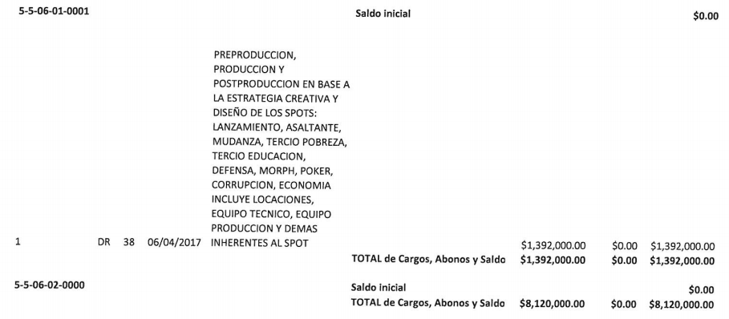
- Angélica Moya Marín (Candidata a Diputada Local)
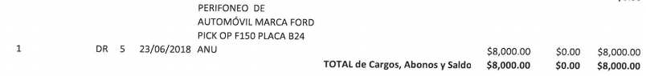
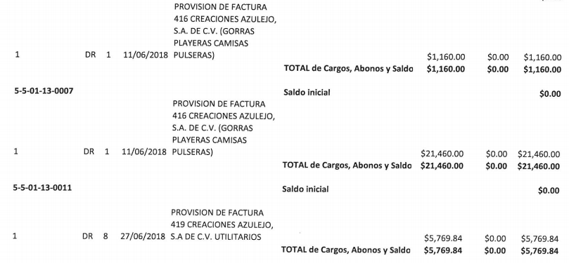
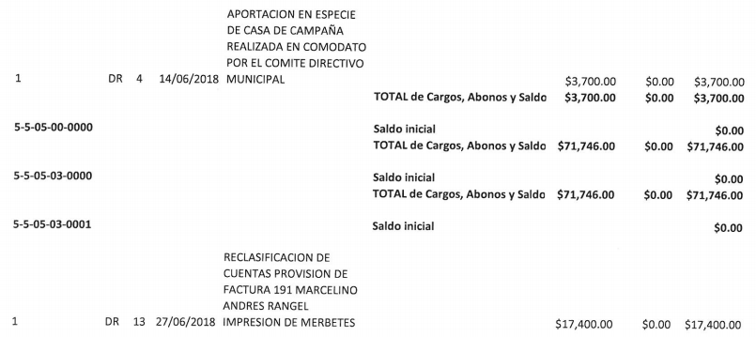
- Patricia Obdulia de Jesús Castillo Romero (Candidata a Diputada Local)
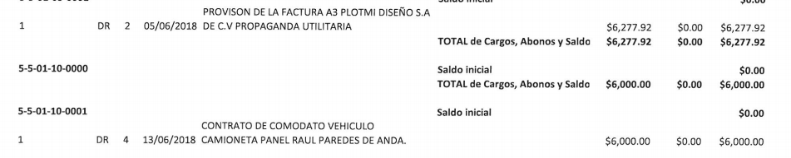
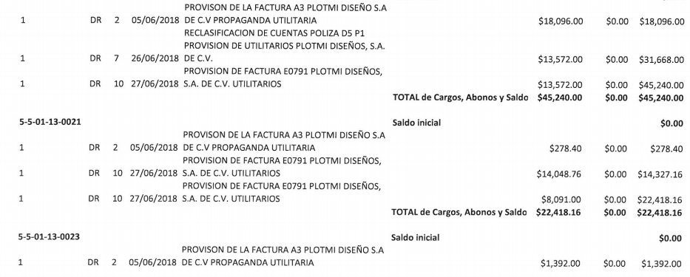
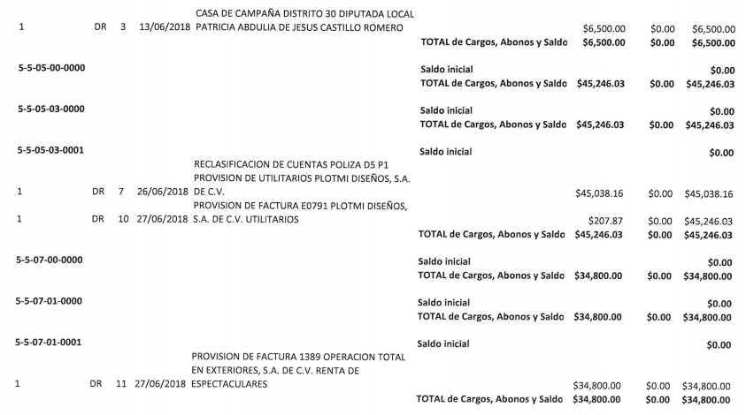
- Edgar Armando Olvera Higuera ( Candidato a Diputado Local)
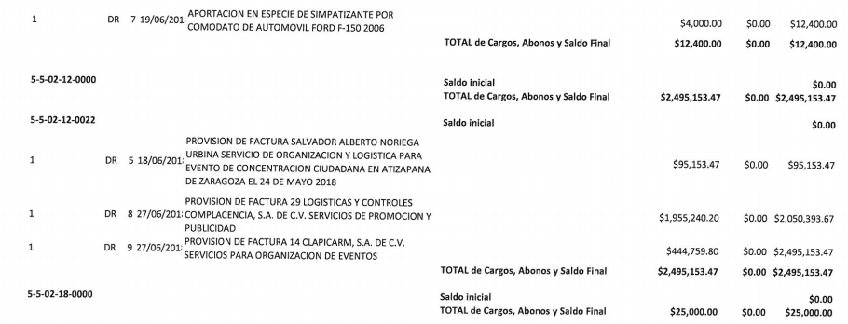
- Alfredo Oropeza Méndez (Candidato a Presidente Municipal)
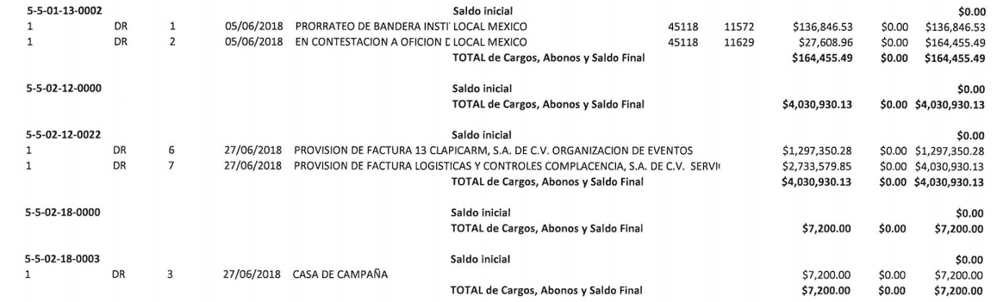
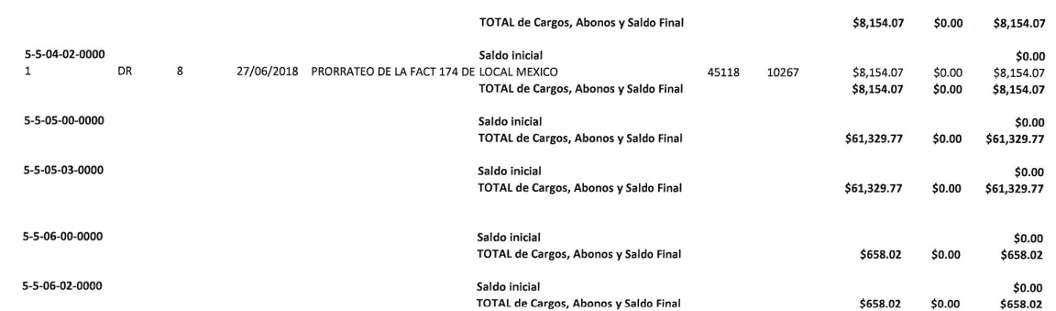
De las imágenes insertas se puede advertir que EL SUJETO OBLIGADO emitió un pronunciamiento con la finalidad de tener por colmados los requerimientos del solicitante; en cuanto a conocer la cantidad de recursos públicos erogados con motivo de la publicidad y el utilitario que utilizaron los candidatos de dicho grupo político en el Municipio de Naucalpan en 2018 y de la Señora Josefina Vázquez Mota; por lo que, del análisis realizado por esta Ponencia a las documentales remitidas, se advirtió que las mismas colman dichos requerimientos; pues para obtener la cantidad liquida solicitada lo único que el particular debe realizar es la suma de las cantidades especificadas por cada candidato y el derecho de acceso a la información ejercido se encontrará colmado.
Luego, conviene recordar que el artículo 12 de la Ley de la materia establece que los Sujetos Obligados sólo proporcionarán la información que generen, recopilen, administren, manejen, procesen, archiven o conserven y sólo facilitarán la que se les requiera y obre en sus archivos, en el estado en el que se encuentre, sin la obligación de generarla, resumirla, efectuar cálculos o practicar investigaciones; así, el Derecho de Acceso a la Información Pública se satisface en aquellos casos en que se entregue el soporte documental en que conste la información pública, toda vez que, los Sujetos Obligados no tienen el deber de generar, poseer o administrar la información pública con el grado de detalle solicitado; esto es, que no tienen el deber de generar un documento ad hoc, para satisfacer el Derecho de Acceso a la Información Pública.
Como apoyo a lo anterior, es aplicable el Criterio 03-17, emitido por el Instituto Nacional de Transparencia, Acceso a la Información y Protección de Datos Personales (INAI), que dice:
“No existe obligación de elaborar documentos ad hoc para atender las solicitudes de acceso a la información. Los artículos 129 de la Ley General de Transparencia y Acceso a la Información Pública y 130, párrafo cuarto, de la Ley Federal de Transparencia y Acceso a la Información Pública, señalan que los sujetos obligados deberán otorgar acceso a los documentos que se encuentren en sus archivos o que estén obligados a documentar, de acuerdo con sus facultades, competencias o funciones, conforme a las características físicas de la información o del lugar donde se encuentre. Por lo anterior, los sujetos obligados deben garantizar el derecho de acceso a la información del particular, proporcionando la información con la que cuentan en el formato en que la misma obre en sus archivos; sin necesidad de elaborar documentos ad hoc para atender las solicitudes de información.

Resoluciones:
• RRA 0050/16. Instituto Nacional para la Evaluación de la Educación. 13 julio de 2016. Por unanimidad. Comisionado Ponente: Francisco Javier Acuña Llamas.
• RRA 0310/16. Instituto Nacional de Transparencia, Acceso a la Información y Protección de Datos Personales. 10 de agosto de 2016. Por unanimidad. Comisionada Ponente. Areli Cano Guadiana.
• RRA 1889/16. Secretaría de Hacienda y Crédito Público. 05 de octubre de 2016. Por unanimidad. Comisionada Ponente. Ximena Puente de la Mora.”
Al respecto, este Órgano Garante no omite comentar que al haber existido un pronunciamiento por parte del SUJETO OBLIGADO, a fin de dar respuesta a la solicitud planteada, este Instituto no está facultado para manifestarse sobre la veracidad de la información proporcionada, pues este Órgano Garante conforme al artículo 36 de la Ley de la Materia, no se encuentra facultado para pronunciarse acerca de la veracidad de la información remitida por los Sujetos Obligados.
Sirve de sustento a lo anterior, el criterio 31/10 emitido por el entonces Instituto Federal de Acceso a la Información y Protección de Datos, ahora Instituto Nacional de Acceso a la Información y Protección de Datos, el cual refiere:
“El Instituto Federal de Acceso a la Información y Protección de Datos no cuenta con facultades para pronunciarse respecto de la veracidad de los documentos proporcionados por los sujetos obligados. El Instituto Federal de Acceso a la Información y Protección de Datos es un órgano de la Administración Pública Federal con autonomía operativa, presupuestaria y de decisión, encargado de promover y difundir el ejercicio del derecho de acceso a la información; resolver sobre la negativa de las solicitudes de acceso a la información; y proteger los datos personales en poder de las dependencias y entidades. Sin embargo, no está facultado para pronunciarse sobre la veracidad de la información proporcionada por las autoridades en respuesta a las solicitudes de información que les presentan los particulares, en virtud de que en los artículos 49 y 50 de la Ley Federal de Transparencia y Acceso a la Información Pública Gubernamental no se prevé una causal que permita al Instituto Federal de Acceso a la Información y Protección de Datos conocer, vía recurso revisión, al respecto. Expedientes: 2440/07 Comisión Federal de Electricidad - Alonso Lujambio Irazábal 0113/09 Instituto de Seguridad y Servicios Sociales de los Trabajadores del Estado – Alonso Lujambio Irazábal 1624/09 Instituto Nacional para la Educación de los Adultos - María Marván Laborde 2395/09 Secretaría de Economía - María Marván Laborde 0837/10 Administración Portuaria Integral de Veracruz, S.A. de C.V. – María Marván Laborde
Criterio 31/10” (sic)
Ahora bien, en relación al requerimiento identificado en el presente estudio con el inciso c), consistente en las copias de las facturas y la descripción del utilitario y cantidad en pesos de cada uno de los que se obsequiaron a la población en 2018; es de recordar que EL SUJETO OBLGADO en respuesta indicó que se encontraba impedido técnica y humanamente para entregar la información en la modalidad solicitada (Vía SAIMEX), por ello ponía a disposición del solicitante en consulta directa dicha información.
Inconforme con dicha determinación, el particular interpuso el medio de impugnación en estudio doliéndose medularmente del injustificado cambio de modalidad en la entrega de la información.
Por tanto, el presente estudio versará sobre la modalidad de entrega requerida por el solicitante. En esa tesitura, debe observarse lo señalado en los artículos 9, fracción III, 17 de la Ley de la materia; los cuales, se insertan a continuación:
“Artículo 9. El Instituto deberá regir su funcionamiento de acuerdo a los siguientes principios:
[…]
III. Gratuidad: Consiste en que el acceso a la información pública no genera costo alguno para los solicitantes, sólo podrá requerirse el cobro correspondiente a la modalidad de reproducción y entrega solicitada conforme a lo establecido en la presente Ley y demás disposiciones jurídicas aplicables;

Artículo 17. La búsqueda y acceso a la información es gratuita y solo se cubrirán los gastos de reproducción, o por la modalidad de entrega solicitada, así como por el envío, que en su caso se genere, de conformidad con los derechos, productos y aprovechamientos establecidos en la legislación aplicable, sin que exceda de los límites establecidos en la presente Ley.”

(Énfasis añadido)
De la transcripción anterior se advierte que si EL RECURRENTE se duele del cambio en la modalidad elegida pues EL SUJETO OBLIGADO en respuesta señaló que le era imposible hacer entrega de la información referente a las facturas solicitadas; toda vez que, el procesamiento de la información sobrepasaba su capacidad técnica y humana, sin fundar y motivar adecuadamente dicha respuesta.
Respecto a la fundamentación y motivación es de señalar que el máximo tribunal del país ha establecido jurisprudencia respecto a qué debe entenderse por fundamentación y motivación, en los siguientes términos:
“FUNDAMENTACIÓN Y MOTIVACIÓN. La debida fundamentación y motivación legal, deben entenderse, por lo primero, la cita del precepto legal aplicable al caso, y por lo segundo, las razones, motivos o circunstancias especiales que llevaron a la autoridad a concluir que el caso particular encuadra en el supuesto previsto por la norma legal invocada como fundamento…” (Sic)
De tal manera que, en un acto de autoridad se surte la debida fundamentación cuando se cita el precepto legal aplicable al caso concreto y la debida motivación cuando se expresan las razones, motivos o circunstancias que tomó en cuenta la autoridad para adecuar el hecho a los fundamentos de derecho, sirviendo de sustento la diversa jurisprudencia dictada por el Poder Judicial de la Federación que sostiene que la finalidad de la fundamentación o motivación es la de explicar, justificar, posibilitar la defensa y comunicar la decisión de la autoridad:
“FUNDAMENTACIÓN Y MOTIVACIÓN. EL ASPECTO FORMAL DE LA GARANTÍA Y SU FINALIDAD SE TRADUCEN EN EXPLICAR, JUSTIFICAR, POSIBILITAR LA DEFENSA Y COMUNICAR LA DECISIÓN. El contenido formal de la garantía de legalidad prevista en el artículo 16 constitucional relativa a la fundamentación y motivación tiene como propósito primordial y ratio que el justiciable conozca el "para qué" de la conducta de la autoridad, lo que se traduce en darle a conocer en detalle y de manera completa la esencia de todas las circunstancias y condiciones que determinaron el acto de voluntad, de manera que sea evidente y muy claro para el afectado poder cuestionar y controvertir el mérito de la decisión, permitiéndole una real y auténtica defensa. Por tanto, no basta que el acto de autoridad apenas observe una motivación pro forma pero de una manera incongruente, insuficiente o imprecisa, que impida la finalidad del conocimiento, comprobación y defensa pertinente, ni es válido exigirle una amplitud o abundancia superflua, pues es suficiente la expresión de lo estrictamente necesario para explicar, justificar y posibilitar la defensa, así como para comunicar la decisión a efecto de que se considere debidamente fundado y motivado, exponiendo los hechos relevantes para decidir, citando la norma habilitante y un argumento mínimo pero suficiente para acreditar el razonamiento del que se deduzca la relación de pertenencia lógica de los hechos al derecho invocado, que es la subsunción.”(Sic)
Por lo cual, la fundamentación y motivación implica que, en el acto de autoridad, además de contenerse los supuestos jurídicos aplicables, debe de explicarse claramente por qué a través de la utilización de la norma se emitió el acto. De este modo, la persona que se siente afectada pueda impugnar la decisión, permitiéndole una real y auténtica defensa.
Por lo que, se debió de dar cumplimiento a lo establecido en el artículo 164 de la Ley de Transparencia y Acceso a la Información Pública del Estado de México y Municipios que dispone:
“Artículo 164. El acceso se dará en la modalidad de entrega y, en su caso, de envío elegidos por el solicitante. Cuando la información no pueda entregarse o enviarse en la modalidad solicitada, el sujeto obligado deberá ofrecer otra u otras modalidades de entrega.

En cualquier caso, se deberá fundar y motivar la necesidad de ofrecer otras modalidades.” (Sic)
Es de lo expuesto, que el solicitante requirió la información en la modalidad de vía SAIMEX y si bien, EL SUJETO OBLIGADO le señaló que para hacer entrega de la información debía presentarse en las oficinas del Comité Directivo Estatal del SUJETO OBLIGADO dicho cambio de modalidad no se encuentra debidamente justificado.
Asimismo, es que EL SUJETO OBLIGADO no atendió la solicitud planteada por el requirente ya que en el formato de acuse de información señaló específicamente que la modalidad de entrega era vía SAIMEX, ello es así porque, es deber de los Sujetos Obligados el salvaguardar el derecho constitucional de los gobernados señalado en el artículo 6 de la Constitución Política de los Estados Unidos Mexicanos y 5 de la Constitución Local, que tiene por objeto establecer los principios, bases generales y procedimientos para tutelar y garantizar la transparencia y el derecho humano de acceso a la información pública en posesión de los sujetos obligados, en concordancia con los artículos 4 y 7 de la Ley de Transparencia y Acceso a la Información Pública del Estado de México y Municipios que dispone:
“Artículo 4. El derecho humano de acceso a la información pública es la prerrogativa de las personas para buscar, difundir, investigar, recabar, recibir y solicitar información pública, sin necesidad de acreditar personalidad ni interés jurídico.

Toda la información generada, obtenida, adquirida, transformada, administrada o en posesión de los sujetos obligados es pública y accesible de manera permanente a cualquier persona, en los términos y condiciones que se establezcan en los tratados internacionales de los que el Estado mexicano sea parte, en la Ley General, la presente Ley y demás disposiciones de la materia, privilegiando el principio de máxima publicidad de la información. Solo podrá ser clasificada excepcionalmente como reservada temporalmente por razones de interés público, en los términos de las causas legítimas y estrictamente necesarias previstas por esta Ley.

Los sujetos obligados deben poner en práctica, políticas y programas de acceso a la información que se apeguen a criterios de publicidad, veracidad, oportunidad, precisión y suficiencia en beneficio de los solicitantes.

Artículo 7. El Estado de México garantizará el efectivo acceso de toda persona a la información en posesión de cualquier entidad, autoridad, órgano y organismo de los poderes Ejecutivo, Legislativo y Judicial, órganos autónomos, partidos políticos, fideicomisos y fondos públicos, así como de cualquier persona física, jurídico colectiva o sindicato que reciba y ejerza recursos públicos o realice actos de autoridad en el ámbito de competencia del Estado de México y sus municipios.”
En razón de lo expuesto, es que el derecho humano de acceder a la información pública, de manera accesible y permanente a cualquier persona y el deber que tiene esta autoridad de garantizar que este derecho se cumple en sus términos.
Esto es, si bien mediante respuesta EL SUJETO OBLIGADO pretendió dar contestación a la misma; lo cierto es, que no fundamentó ni motivó el cambio de modalidad determinado por él, en términos de lo que dispone el artículo 164 de la Ley de Transparencia y Acceso a la Información Pública del Estado de México y Municipios; por lo que, este Órgano Garante determina improcedente el cambio de modalidad establecido para que EL RECURRENTE obtenga acceso a la información solicitada.
Bajo ese tenor, es necesario precisar que, al haber realizado EL SUJETO OBLIGADO un pronunciamiento, este Instituto no está facultado para manifestarse sobre la veracidad del mismo, pues no existe precepto legal alguno en la Ley de la materia que lo faculte para, vía recurso de revisión, pronunciarse al respecto.
Entonces, es importante señalar que, el artículo 4, párrafo segundo de la Ley de Transparencia y Acceso a la Información Pública del Estado de México y Municipios, dispone que la información generada, obtenida, adquirida, transmitida, administrada o en posesión de los Sujetos Obligados, será accesible de manera permanente a cualquier persona, privilegiando el principio de máxima publicidad de la información.
Asimismo, el artículo 24 de la Ley de la materia, dispone que los Sujetos Obligados sólo proporcionarán la información pública que generen, administren o posean en el ejercicio de sus atribuciones; por consiguiente, la información pública se encuentra a disposición de cualquier persona, lo que implica que es deber de los Sujetos Obligados, garantizar el derecho de acceso a la información pública; sin embargo, en el presente asunto EL SUJETO OBLIGADO no negó la entrega de la información solicitada; sino que, pretendió requerir el pago por el procesamiento de la información; siendo que este no es procedente; por ello, de conformidad con el artículo 186, fracción III de la Ley de Transparencia y Acceso a la Información Pública del Estado de México y Municipios, se determina Modificar la respuesta del SUJETO OBLIGADO.
Ahora bien, toda vez que la información referida puede contener datos personales que podrían afectar a personas físicas; por lo que, se ordena la entrega de las mismas en versión pública, lo cual es de señalar que no opera con la simple supresión de datos que se haga en los documentos de que se trate o con la simple decisión que tome el Servidor Público Habilitado o el Responsable de la Unidad de Transparencia del SUJETO OBLIGADO, sino que ello deberá realizarse en términos de lo que disponen los artículos 3, fracciones IX, XX, XXI, XXXII, XLV; 6, 49, fracción VIII, 53, fracción X, 59, fracción V, 137, 143, fracción I de la Ley de Transparencia y Acceso a la Información Pública del Estado de México y Municipios vigente, que son del tenor literal siguiente:
“Artículo 3. Para los efectos de la presente Ley se entenderá por:
IX. Datos personales: La información concerniente a una persona, identificada o identificable según lo dispuesto por la Ley de Protección de Datos Personales del Estado de México;
XX. Información clasificada: Aquella considerada por la presente Ley como reservada o confidencial;
XXI. Información confidencial: Se considera como información confidencial los secretos bancario, fiduciario, industrial, comercial, fiscal, bursátil y postal, cuya titularidad corresponda a particulares, sujetos de derecho internacional o a sujetos obligados cuando no involucren el ejercicio de recursos públicos;
XXXII. Protección de Datos Personales: Derecho humano que tutela la privacidad de datos personales en poder de los sujetos obligados y sujetos particulares;
XLV. Versión pública: Documento en el que se elimine, suprime o borra la información clasificada como reservada o confidencial para permitir su acceso.
Artículo 6. Los datos personales son irrenunciables, intransferibles e indelegables, por lo que los sujetos obligados no deberán proporcionar o hacer pública la información que contenga, con excepción de aquellos casos en que deban hacerlo en observancia de las disposiciones aplicables. En el caso de los derechos de acceso, rectificación, cancelación u oposición; los principios, procedimientos, medidas de seguridad en el tratamiento y demás disposiciones en materia de datos personales, se deberá estar a lo dispuesto en las leyes de la materia.
Artículo 49. Los Comités de Transparencia tendrán las siguientes atribuciones:
VIII. Aprobar, modificar o revocar la clasificación de la información…”
Artículo 53. Las Unidades de Transparencia tendrán las siguientes funciones:
X. Presentar ante el Comité, el proyecto de clasificación de información…”
Artículo 59. Los servidores públicos habilitados tendrán las funciones siguientes:
V. Integrar y presentar al responsable de la Unidad de Transparencia la propuesta de clasificación de información, la cual tendrá los fundamentos y argumentos en que se basa dicha propuesta…”
Artículo 137. Cuando un mismo medio, impreso o electrónico, contenga información pública y reservada o confidencial, la Unidad de Transparencia para efectos de atender una solicitud de información, deberán elaborar una versión pública en la que se testen las partes o secciones clasificadas, indicando su contenido de manera genérica y fundando y motivando su clasificación.”
Artículo 143. Para los efectos de esta Ley se considera información confidencial, la clasificada como tal, de manera permanente, por su naturaleza, cuando:
I. Se refiera a la información privada y los datos personales concernientes a una persona física o jurídico colectiva identificada o identificable…”
De los citados elementos normativos se denota que el determinar la clasificación de la información que sea peticionada vía acceso a la información pública, es un trabajo en conjunto tanto de los Servidores Públicos Habilitados, como de las Unidades de Transparencia y del Comité de Transparencia del SUJETO OBLIGADO, teniendo el deber los primeros de ellos de presentar ante la Unidad de Transparencia la propuesta de la clasificación de la información, para que luego, ésta la presente ante al Comité de Transparencia, de así resultar procedente el proyecto de clasificación de la información y finalmente sea éste último quien apruebe, modifique o revoque la clasificación de la información solicitada.
Para lo cual, a su vez en el caso de información de carácter confidencial se debe atender a lo que señala el artículo 149 de la Ley de Transparencia Local vigente, cuyo contenido es de la literalidad siguiente:
“Artículo 149. El acuerdo que clasifique la información como confidencial deberá contener un razonamiento lógico en el que demuestre que la información se encuentra en alguna o algunas de las hipótesis previstas en la presente Ley.”
Es decir, EL SUJETO OBLIGADO a través de su Comité de Transparencia, para la entrega de la información materia del presente recurso; deberá elaborar acuerdo que contenga un razonamiento lógico con el que se demuestre que la información que se testa de las versiones públicas que se sirva elaborar, encuadra en alguna de las hipótesis que contempla la Ley de la Materia en su artículo 143 ya que, de lo contrario, se crearía la incertidumbre jurídica en relación a si lo entregado es formalmente una versión pública, o un documento ilegible, incompleto o tachado; en otras palabras si no se exponen de manera puntual las razones de la versión pública de la documentación entregada se estaría transgrediendo el derecho de acceso a la información del solicitante.
En el caso específico, la información solicitada puede contener datos susceptibles de clasificarse, que de hacerse públicos afectarían la intimidad y vida privada de particulares; que se ha reiterado en las resoluciones de este Pleno que además de los datos especificados en la Ley de Transparencia y Acceso a la Información Pública del Estado de México y Municipios, se consideran confidenciales y por tanto deben testarse al momento de la elaboración de versiones públicas, como pudieran ser de manera enunciativa más no limitativa, el Registro Federal de Contribuyentes (RFC), la Clave Única de Registro de Población (CURP), así como, los números de Cuenta Bancarios, que sean exclusivamente de particulares.
En cuanto al RFC de personas físicas constituye un dato personal, ya que para su obtención es necesario acreditar ante la autoridad fiscal previamente la identidad de la persona, su fecha de nacimiento, entre otros aspectos.
Ahora bien, las personas físicas tramitan su inscripción en el registro con el propósito de realizar —mediante esa clave de identificación— operaciones o actividades de naturaleza fiscal, la cual, les permite hacerse identificables respecto de una situación fiscal determinada.
Lo anterior es compartido por el Instituto Nacional de Transparencia, Acceso a la Información y Protección de Datos Personales (INAI), a través del Criterio 19/2017, el cual es del tenor literal siguiente:
“Registro Federal de Contribuyentes (RFC) de personas físicas. El RFC es una clave de carácter fiscal, única e irrepetible, que permite identificar al titular, su edad y fecha de nacimiento, por lo que es un dato personal de carácter confidencial.
Resoluciones:
• RRA 0189/17. Morena. 08 de febrero de 2017. Por unanimidad. Comisionado Ponente Joel Salas Suárez.
• RRA 0677/17. Universidad Nacional Autónoma de México. 08 de marzo de 2017. Por unanimidad. Comisionado Ponente Rosendoevgueni Monterrey Chepov.
• RRA 1564/17. Tribunal Electoral del Poder Judicial de la Federación. 26 de abril de 2017. Por unanimidad. Comisionado Ponente Oscar Mauricio Guerra Ford.”
Así, el RFC se vincula al nombre de su titular y permite identificar la edad de la persona, su fecha de nacimiento, así como su homoclave, la cual es única e irrepetible y determina la identificación de dicha persona para efectos fiscales, por lo que constituye un dato personal que concierne a una persona física identificada e identificable; sin embargo, para las personas jurídico colectivas; así como para los proveedores, es un dato que EL SUJETO OBLIGADO deberá dejar visible.
En cuanto a la CURP en virtud de que éste se integra por datos personales que únicamente le conciernen a un particular como son su fecha de nacimiento, su nombre, sus apellidos y su lugar de nacimiento; información que permite distinguirlo del resto de los habitantes, se considera que es de carácter confidencial.
Argumento que es compartido por el Instituto Nacional de Transparencia, Acceso a la Información y Protección de Datos Personales (INAI), conforme al criterio número 18/2017, el cual refiere:
“Clave Única de Registro de Población (CURP). La Clave Única de Registro de Población se integra por datos personales que sólo conciernen al particular titular de la misma, como lo son su nombre, apellidos, fecha de nacimiento, lugar de nacimiento y sexo. Dichos datos, constituyen información que distingue plenamente a una persona física del resto de los habitantes del país, por lo que la CURP está considerada como información confidencial.
Resoluciones:
• RRA 3995/16. Secretaría de la Defensa Nacional. 1 de febrero de 2017. Por unanimidad. Comisionado Ponente Rosendoevgueni Monterrey Chepov.
• RRA 0937/17. Senado de la República. 15 de marzo de 2017. Por unanimidad. Comisionada Ponente Ximena Puente de la Mora.
• RRA 0478/17. Secretaría de Relaciones Exteriores. 26 de abril de 2017. Por unanimidad. Comisionada Ponente Areli Cano Guadiana.”
Igualmente, resulta importante destacar que el número de cuenta bancaria de las personas físicas es información que sólo su titular o personas autorizadas poseen para el acceso o consulta de información patrimonial, o para la realización de operaciones bancarias de diversa naturaleza, por lo que la difusión pública del mismo facilitaría la afectación al patrimonio del titular de la cuenta.
Por lo anterior, el número de cuenta bancaria debe ser clasificado como confidencial con fundamento en la fracciones I y II del artículo 143 de la Ley de la Materia de la Entidad; en razón de que, con su difusión se estaría poniendo en riesgo la seguridad de su titular.
Además de que, la publicidad de los números de cuenta bancaria de los particulares en nada contribuye a la rendición de cuentas, sino por el contrario, dar a conocer los números de las cuentas bancarias hace vulnerable a las personas físicas, al abrir la posibilidad de que terceros que cuenten con las posibilidades tecnológicas y/o económicas puedan realizar actos ilícitos mediante operaciones cibernéticas; en esa virtud, este Instituto determina que dicha información no puede ser del dominio público, toda vez que se podría dar un uso inadecuado a la misma o cometer algún ilícito o fraude en contra del patrimonio de los particulares.
Es por esta razón que se debe omitir el o los números de cuentas bancarias de particulares únicamente, en las versiones públicas que de las facturas se hagan, para ser entregadas al no así de los Sujetos Obligados, ya que estas son públicas.
Lo anterior encuentra sustento a su vez en lo señalado en el criterio 10/13 emitido por el entonces IFAI ahora Instituto Nacional de Transparencia y Acceso a la Información Pública del Estado de México y Municipios, así como en el diverso criterio 11/2017, que a la letra dicen:
“CRITERIO 10/13
Número de cuenta bancaria de particulares, personas físicas y morales, constituye información confidencial. De conformidad con lo dispuesto en el artículo 18, fracciones I (personas morales) y II (personas físicas) de la Ley Federal de Transparencia y Acceso a la Información Pública Gubernamental, el número de cuenta bancaria de los particulares es información confidencial por referirse a su patrimonio. A través de dicho número, el cliente puede acceder a la información relacionada con su patrimonio, contenida en las bases de datos de las instituciones bancarias y financieras, en donde se pueden realizar diversas transacciones como son movimientos y consulta de saldos. Por lo anterior, en los casos en que el acceso a documentos conlleve la revelación del número de cuenta bancaria de un particular, deberán elaborarse versiones públicas en las que deberá testarse dicho dato, por tratarse de información”

Criterio 11/2017
Cuentas bancarias y/o CLABE interbancaria de sujetos obligados que reciben y/o transfieren recursos públicos, son información pública. La difusión de las cuentas bancarias y claves interbancarias pertenecientes a un sujeto obligado favorece la rendición de cuentas al transparentar la forma en que se administran los recursos públicos, razón por la cual no pueden considerarse como información clasificada.
Resoluciones:
• RRA 0448/16. NOTIMEX, Agencia de Noticias del Estado Mexicano. 24 de agosto de 2016. Por unanimidad. Comisionado Ponente Joel Salas Suárez.
• RRA 2787/16. Colegio de Postgraduados. 01 de noviembre de 2016. Por unanimidad. Comisionado Ponente Francisco Javier Acuña Llamas.
• RRA 4756/16. Instituto Mexicano del Seguro Social. 08 de febrero de 2017. Por unanimidad. Comisionado Ponente Oscar Mauricio Guerra Ford.
De modo que, las razones o motivos de inconformidad del hoy RECURRENTE devienen parcialmente fundadas; por lo que, se actualiza la causal de procedencia establecida en la fracción VIII del artículo 179 de la Ley de Transparencia y Acceso a la Información Pública del Estado de México y Municipios, Modificando la respuesta del SUJETO OBLIGADO otorgada a la solicitud de información que dio origen al presente recurso de revisión; ordenando, la entrega de la información que ha quedado precisada en párrafos anteriores.
Así, con fundamento en lo prescrito en los artículos 5, párrafos trigésimo, trigésimo primero y trigésimo segundo, fracciones IV y V, de la Constitución Política del Estado Libre y Soberano de México, y los artículos 2, fracción II, 9, 29, 36, fracciones I y II, 176, 178, 179, 181, 185, fracción I, 186, 188 y 192, fracción III de la Ley de Transparencia y Acceso a la Información Pública del Estado de México y Municipios, este Pleno:
RESUELVE
PRIMERO. Resultan parcialmente fundadas las razones o motivos de inconformidad planteadas por EL RECURRENTE en términos del Considerando QUINTO de esta Resolución.
SEGUNDO. Se MODIFICA la respuesta del SUJETO OBLIGADO y se ordena atienda la solicitud de información que dio origen al recurso de revisión 01312/INFOEM/IP/RR/2021, en términos del Considerando QUINTO de la presente resolución y haga entrega al RECURRENTE, vía SAIMEX de lo siguiente:
“Las facturas o documentos donde se desprenda el concepto del material utilitario y monto unitario de obsequios a la población, para las campañas de Presidente Municipal, Diputado Local y Diputado Federal, en el Municipio de Naucalpan de Juárez, de las elecciones del año 2018.

Debiendo notificar al RECURRENTE el Acuerdo de Clasificación de la información, que emita el Comité de Transparencia con motivo de la versión pública.”
TERCERO. Notifíquese al Titular de la Unidad de Transparencia del SUJETO OBLIGADO, para que conforme a los artículos 186 último párrafo y 189 párrafo segundo de la Ley de Transparencia y Acceso a la Información Pública del Estado de México y Municipios, dé cumplimiento a lo ordenado dentro del plazo de quince días hábiles, debiendo informar a este Instituto en un plazo de tres días hábiles siguientes sobre el cumplimiento dado a la presente resolución.
CUARTO. Con fundamento en el artículo 198 de la Ley de Transparencia y Acceso a la Información Pública del Estado de México y Municipios, se apercibe al SUJETO OBLIGADO que, en caso de negarse a cumplir la presente resolución o hacerlo de manera parcial se actuará de conformidad con lo previsto en los artículos 213, 214, 216 y 217 de dicha Ley.
QUINTO. Notifíquese al RECURRENTE la presente resolución.
SEXTO. Hágase del conocimiento al RECURRENTE que de conformidad con lo establecido en el artículo 196 de la Ley de Transparencia y Acceso a la Información Pública del Estado de México y Municipios, podrá impugnarla vía Juicio de Amparo en los términos de las leyes aplicables.
SÉPTIMO. De conformidad con el artículo 198 de la Ley de Transparencia y Acceso a la Información Pública del Estado de México y Municipios, de considerarlo procedente, el Sujeto Obligado de manera fundada y motivada, podrá solicitar una ampliación de plazo para el cumplimiento de la presente.
ASÍ LO RESUELVE, POR UNANIMIDAD DE VOTOS EL PLENO DEL INSTITUTO DE TRANSPARENCIA, ACCESO A LA INFORMACIÓN PÚBLICA Y PROTECCIÓN DE DATOS PERSONALES DEL ESTADO DE MÉXICO Y MUNICIPIOS, CONFORMADO POR LOS COMISIONADOS ZULEMA MARTÍNEZ SÁNCHEZ; EVA ABAID YAPUR; JOSÉ GUADALUPE LUNA HERNÁNDEZ; JAVIER MARTÍNEZ CRUZ Y LUIS GUSTAVO PARRA NORIEGA; EN LA DÉCIMA SÉPTIMA SESIÓN ORDINARIA CELEBRADA EL DÍA DIECINUEVE DE MAYO DE DOS MIL VEINTIUNO, ANTE EL SECRETARIO TÉCNICO DEL PLENO, ALEXIS TAPIA RAMÍREZ.
YSM/AMV

“Artículo 4. … Toda la información generada, obtenida, adquirida, transformada, administrada o en posesión de los sujetos obligados es pública y accesible de manera permanente a cualquier persona, en los términos y condiciones que se establezcan en los tratados internacionales de los que el Estado mexicano sea parte, en la Ley General, la presente Ley y demás disposiciones de la materia, privilegiando el principio de máxima publicidad de la información. Solo podrá ser clasificada excepcionalmente como reservada temporalmente por razones de interés público, en los términos de las causas legítimas y estrictamente necesarias previstas por esta Ley ...” (Énfasis añadido)

